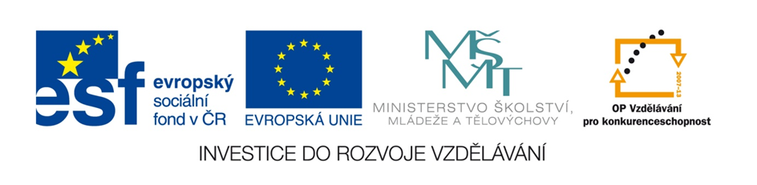
CZ.1.07/1.1.00/56.0706
VÝZVA 56 - JAZYKOVĚ-POZNÁVACÍ ZÁJEZD DO ANGLIE
Ve dnech 22. – 28. 11. se jazyková třída 6. A, několik žáků z pátých ročníků a dvě paní učitelky vypravili na týdenní jazykově-poznávací zájezd do anglického Brightonu. Celý pobyt byl financován z evropských peněz, které jsme získali z výzvy 56 vypsané MŠMT. V sobotu odpoledne jsme zamávali rodičům a vydali se na cestu. Po osmnáctihodinové cestě jsme ještě celí rozhoupaní z trajektu vystoupili do probouzejícího se Brightonu a vydali se s průvodkyní na prohlídku tohoto krásného letoviska s jeho příjemnou architekturou a mnoha turistickými atrakcemi. Během cesty na nás vykouklo sluníčko, takže jsme mohli strávit příjemné chvilky na pláži za odlivu a na zábavním molu Brighton Pier. Poté jsme navštívili podmořský svět a po chutné večeři žáci zapsali své první dojmy do svých deníků – samozřejmě anglicky. Druhý den jsme navštívili přístavní město Portsmouth, vyjeli na stodesetimetrovou vyhlídkovou věž Spinnacle Tower, která nabízela pohled na celé město i na nedaleký ostrov Wight. Dále jsme prozkoumali plachetnici Her Majesty Warrior a to od horní paluby až po strojovnu a seznámili se s životem námořníků za vlády královny Viktorie. Odpoledne nás čekalo první vyučování v jazykové škole. Třetí den jsme nazuli pohorky – čekal nás třináctikilometrový trek po křídových útesech Seven sisters s krásnými výhledy na zvlněnou krajinu se stády ovcí a koňů po pravici a nekonečným mořem omývajícím sněhobílé, místy až padesát metrů vysoké, útesy padající příkře do vody po levici. Odpoledne jsme nejen o těchto zážitcích konverzovali při výuce a večer si vše zaznamenali do deníků. Poslední den v Brightonu jsme opět sportovali. Na hlavním náměstí otevřeli veřejné kluziště, kde většina žáků předvedla své krasobruslařské umění. Až na jednu bouli jak vejce si všichni vedli výborně. Poté jsme si prošli zámek Pavilion a za pomoci hlasového průvodce se dozvěděli o jeho historii a zajímavostech. Odpoledne proběhla poslední část výuky. Některé skupiny vyšly do ulic a zpovídaly kolemjdoucí, jiné hrály hry. Na konci dostal každý žák certifikát o absolvování kurzu. Poslední den jsme strávili v Londýně, kde jsme si prohlédli nejznámější památky, projeli se metrem i červeným dvoupatrovým autobusem a naobědvali se v čínské čtvrti. Zájezd jsme zakončili večerní projížďkou na obřím ruském kole London Eye s úchvatnými výhledy na rozzářený předvánoční Londýn. Většinu cesty domů jsme svorně prospali a v sobotu večer jsme už mohli maminkám a tatínkům vyprávět zážitky a ukazovat fotky.

